

**TECNOLÓGICO NACIONAL DE MÉXICO**

**INSTITUTO TECNOLÓGICO DE VERACRUZ**

**VERACRUZ, VERACRUZ**

**CARRERA**

**INGENIERÍA EN SISTEMAS COMPUTACIONALES**

**MATERIA**

**PROGRAMACIÓN LÓGICA Y FUNCIONAL**

**DOCENTE**

**LUIS RIVERA LOZANO**

**PRÁCTICA 1**

**EJERCICIOS 4-7**

**ESTUDIANTE**

**JOSÉ MANUEL MIRANDA VILLAGRÁN**

**6 de marzo de 2019**

1. Determine los parámetros de entrada y cree una función de calcule la pendiente y la intercepción con el eje de las ordenadas de una ecuación lineal de la forma Ax + By + C = 0. Solo si la pendiente y/o la intercepción con el eje de las ordenadas NO son enteros exprese el resultado en forma de quebrado. Utilice la función predeterminada de Haskell SHOW. Analice si es posible el uso de MAS DE UNA función.

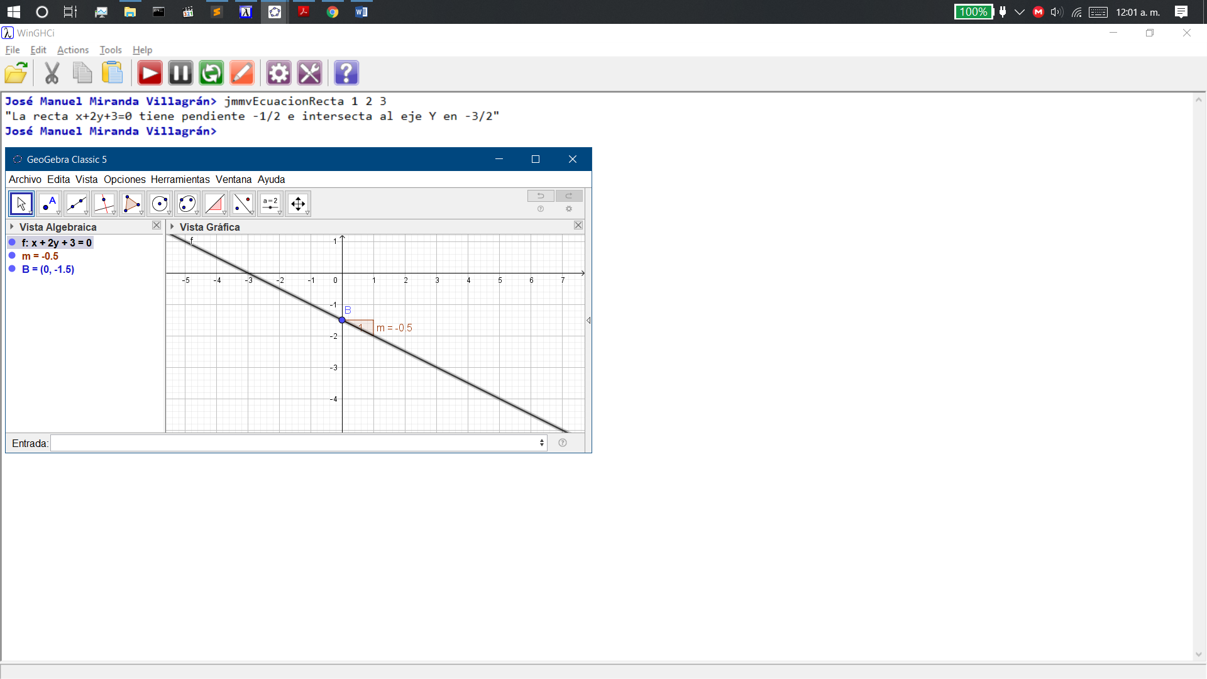

1. Cree una función que devuelva como salida la ecuación de la línea recta que pasa los puntos A y B los cuales serán dados como parámetro (use tuplas de 2 elementos). Utilice la función SHOW, use más de una función.

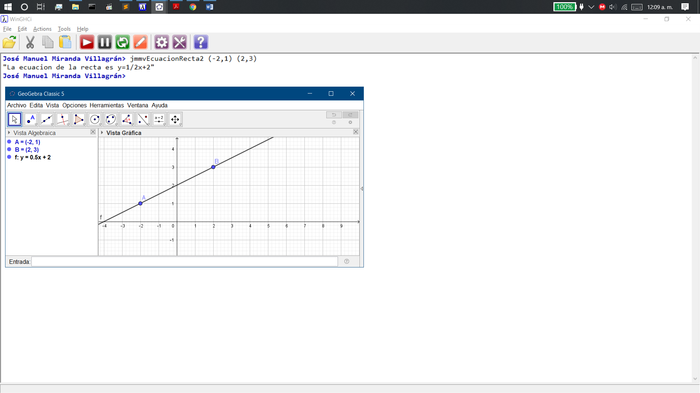

1. Realiza una función para resolver el siguiente tipo de problema: Si la razón en que el punto P divide al segmento P1P2 se define como P1P/PP2=-2 y las coordenadas de sus extremos son P1(7,4) y P2 (-2,1). ¿Cuáles son las coordenadas del punto P?

Use tuplas de 2 elementos para pasar como parámetro los puntos P1 y P2. También use una tupla de 2 elementos para pasar como parámetro la razón dada ya que, de esta manera, la razón podrá ser un entero o una fracción. Para expresar la salida puede usar una tupla o lo que usted determine. Analice si es posible el uso de MAS DE UNA función y el uso de la función SHOW. Consulte el tema: puntos que dividen segmentos en una razón dada.

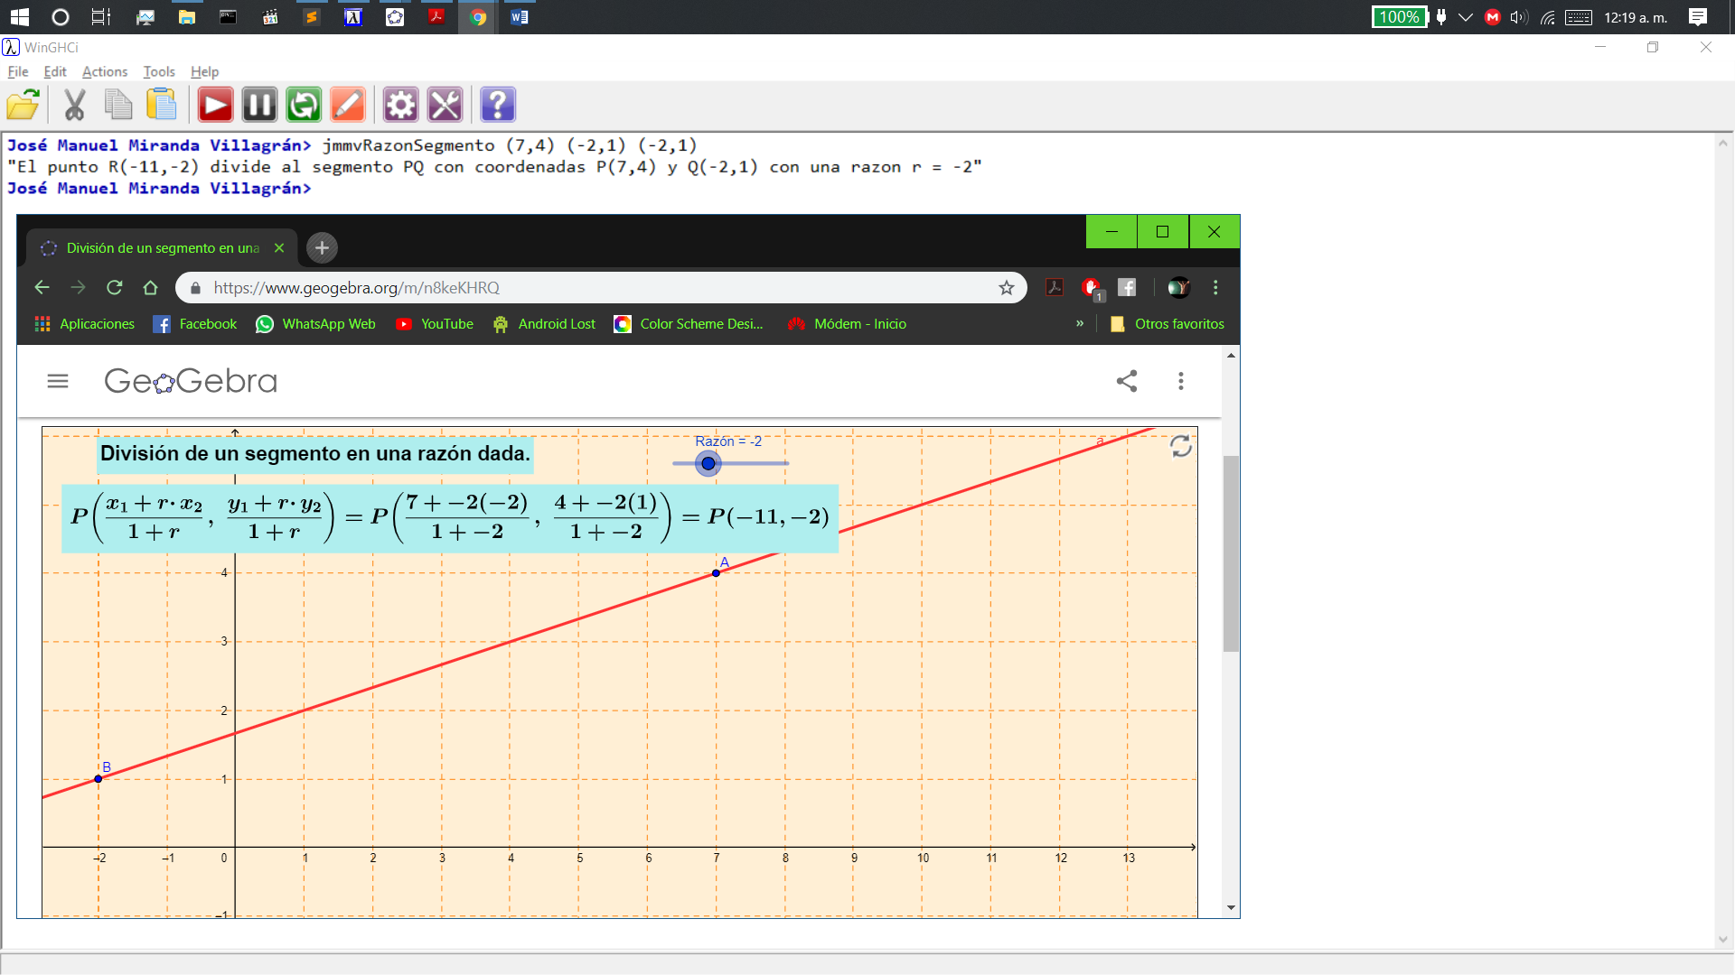

1. Elabore una función que determine si tres puntos del plano cartesiano forman una línea recta. Investigue lo necesario. Nota: Cada punto estará representado por una tupla de dos elementos, el primer elemento es la abscisa y el segundo es el la ordenada. Analice si es posible el uso de MAS DE UNA función Ejemplo:

palineados (2,1) (4,2) (6,3) ➔ forman una línea recta

palineados (2,5) (4,2) (6,6) ➔ No forman una línea recta

